А.Құнанбаев атындағы №6 жалпы орта білім беретін мектеп-гимназия

Сабақ жоспар

Тақырыбы: Жер сфералары дегеніміз не?

2020-2021 оқу жылы
Пән: Жаратылыстану  Орта мерзімді жоспар бөлімі:  Жер және ғарыш  Күні:  Сынып: 3 «Б»-сынып |  | Мектеп: А.Құнанбаев атындағы №6 жалпы орта білім беретін мектеп-гимназия  Мұғалімнің аты-жөні: Қапсалықова Саяжан  Қатысқандар саны: 26  Қатыспағандар саны: 0
Сабақ тақырыбы |  | Жер сфералары дегеніміз не?
Осы сабақта қол жеткізілетін оқу мақсаттары  (оқу бағдарламасына сілтеме) |  | 3.4.1.1 Жер сфераларын түсіндіру және графиктік кескіндеу
Сабақ мақсаттары |  | Барлық оқушылар: жер сфераларын түсіндіру және графиктік кескіндеуді үйренеді.  Көптеген оқушылар: жердің қандай қабықтары болатынын білесің.  Кейбір оқушылар: жердің әр қабығы неден құралатынын анықтайды.
Бағалау критерийлері |  | жер сфераларын түсіндіру және графиктік кескіндеуді үйренеді.  жердің қандай қабықтары болатынын білесің.  жердің әр қабығы неден құралатынын анықтайды.
Тілдік мақсаттар |  | Пәнге тән лексика мен терминология:  Сфералар, биосфера, литосфера, гидросфера, атмосфера.  Диалог пен жазу үшін пайдалы сөздер мен тіркестер:  Жер сфералары неден құрылған?
Құндылықтарды дарыту |  | Оқушыларды бір-біріне деген құрмет көрсетуіне тәрбиелеу.
Пәнаралық байланыстар |  | Жер және ғарыш туралы дүниетану пәнінен алған білімдерін қолданады.
АКТ қолдану дағдылары |  | Интернет-ресурстар, дерекқордан және интернеттен сабаққа қатысты ақпаратты іздеу;
Ресурстар |  | Топқа бөлуге арналған парақшалар, интерактивті тақта, жұмыс дәптері, қалам мен түрлі түсті қарындаш, стикер, видеоматериалдар., постер, кері байланыс парағы т.б
Бастапқы білім |  | Оқушылар Жердің пішінін сипаттай алады, оның Күнмен байланысын түсінеді, Жердің табиғи және жасанды серіктері туралы ұғымы бар. Астрономияны ғарыш туралы ғылым екенін, «ғарыш» ұғымын түсіндіре алады. Күн жүйесіндегі ғаламшарлардың атауларын, олардың негізгі сипаттарын біледі. Ғарыш денелерін зерттеуге арналған аспаптарды, құралдарды және ұшу аппараттарын атайды.  Оқушылар біздің белгілі бір кеңістікте өмір сүретінімізді, уақытты есептейтінімізді біледі.
Сабақтың барысы
Сабақтың  жоспарланған кезеңдері | Сабақтағы жоспарланған іс-әрекет |  |  |  | Ресурстар
Сабақтың басы | Жаңа топ құру  Психологиялық ахуал қалыптастыру.  Үлкенге сіз, кішіге де сіз  Сәлем бердіе сіздерге  Құрметпенен біз!  Мынау менің жүрегім,  Бәрі осыдан басталған.  Мынау басым ақылды,  Бәрін осы басқарған.  мынау менің оң қолым,  мынау менің сол қолым,  Жылуыңа жылу қос.  1 топ «Алғырлар»  2 топ «Білгірлер»  3 топ «Ойшылдар»  Жұмыс ережесін келісу  - Сабақта бір-бірімізді сыйлаймыз, тыңдаймыз!  - Уақытты үнемдейміз!  - Нақты,дәл жауап береміз!  - Сабақта өзіміздің шапшаңдығымызды, тапқырлығымызды көрсетеміз!  - Сабаққа белсене қатысып, жақсы баға аламыз!  Алдыңғы білімді еске түсіру, үй тапсырмасын сұрау  «Ыстық орындық» әдісі арқылы  Берілген үй тапсырмасына байланысты қойылған сұрақтарға жылдам жауап беру керек, себебі, орындық ыстық. Егер оқушы 3 сұраққа жауап бере алмаса күйіп кетеді. Жалпы сұрақтар саны 8 сұрақ.  Мысалы:  - Адамдар егін шаруашылығымен не үшін айналысады?  - Қазіргі егін шаруашылығын бұрынғы егін шаруашылығымен салыстырады.  ҚБ: Отшашу арқылы бір-бірін бағалау.  Оқу мақсатын таныстыру  Күтілетін нәтижені анықтау |  |  |  | Оқушыларды топтарға бөлуге арналған суреттер.  Сұраққа жауап берген оқушыны мадақтау,толықтыру жасау, тиімді кері байланыс орнату.  «Еркін талқылау» сұрақтары.
Сабақтың ортасы | Ширату тапсырмасы.  «Жеміс себеті»  Оқушылар берілген ресурс бойынша түсінгендерін айтып шығады.  Жер сфералары неден құрылған?  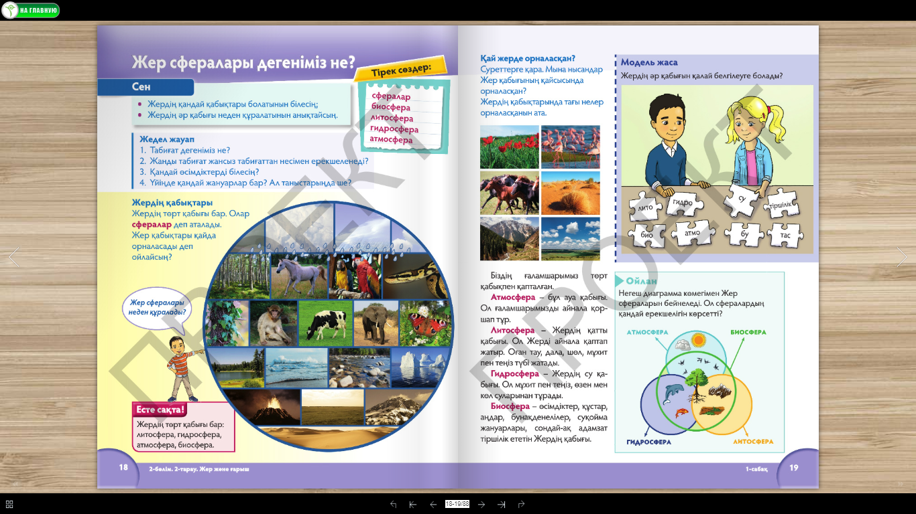  ҚБ: Отшашу арқылы бір-бірін бағалау.  Белсенді оқу тапсырмалары(топта, ұжымда)  Дескриптор:  - жер сфераларын түсіндіру және графиктік кескіндеуді үйренеді.  - жердің қандай қабықтары болатынын білесің.  - жердің әр қабығы неден құралатынын анықтайды.  ҚБ: Бас бармақ арқылы бір-бірін бағалау.  Жұмыс дәптеріндегі жазылым тапсырмаларын орындау  Зертте. Жұмысты топта ұйымдастырыңыз. Ол үшін әр топқа пазл жиынтығын бөліп беріңіз. Зерттеу жұмыстарын бастамас бұрын оқушыларға Жер қабаттарының атаулары грек сөздерінен шыққанын айтып беріңіз. Зерттеу жұмысын орындау үшін оқушыларға әр қабатта орналасқан нысандар мен пазлдарда жазылған сөздер арасындағы ортақ белгілерді табу керек. Әртүрлі ақпарат көздерімен жұмыс жасай отырып, оқушылар олардың артықшылықтары мен кемшіліктерін айқындай алады.  Зерттеу жүргізуге арналған нұсқаулық:  • Пазлдарды қабаттардың грекше атаулары олардың орысша аудармасымен сәйкес болатындай етіп жинау.  • Әр топтың жұмыс нәтижелерін салыстыру, талқылау, мұғалім ұсынған нәтижемен салыстыру.  • Қабаттардың грекше атаулары, «сфера» сөзі жазылған пазлдар мен бос пазлды қосу. Бос (таза) пазлда пиктограмма суретін салу.  • Тақтаға пиктограммаларды орналастырып, олардың әрқайсысы неге солай салынғанын түсіндіру.  Зерттеуді орындай отырып, оқушылар қабаттардың аттары әр қабаттың нысандарына тән ортақ белгілер- ден шыққанын түсінеді. Пиктограммаларды құру әр қабатта не орналасқанын есте сақтауға мүмкіндік береді |  |  |  | Тапсырманы орындаған оқушыны мадақтау,толықтыру жасау, тиімді кері байланыс орнату.  Белсенді оқу тапсырмаларына арналған сұрақтар.  Тапсырманы орындаған оқушыны мадақтау,толықтыру жасау, тиімді кері байланыс орнату.  Зерттеу жүргізуге арналған нұсқаулық
Сергіту сәті | Орманда кірпі келеді,  Саңырауқұлақ тереді.  Кездесті, міне, керегі:  Екеуі қайың астынан.  Біреуі терек қасынан.  Қанша олар болмақ есепте,  Тоқылған салса себетке? |  |  |  | Оқушылар сергіту сәтін жасайды.
Сабақтың соңы | Жаңа білім мен тәжірибені қолдану  Топтық жұмыс.  1 топ Атмосфера (Топтастысу)  2 топ Гидросфера (Топтастысу)  3 топ Литосфера (Топтастысу)  ҚБ: «Менің ойымша» әдісі арқылы бағалау  «Плюс, минус, қызықты»  Плюс Минус Қызықты  Сабақта барлығы ұнады: сабақ мазмұны, жұмыс түрлері Ұнамады, түсініксіз болып қалды Барлық деректер мен әдістер қызықты  (ҚБ) “Екі жұлдыз, бір тілек” әдісі.  Рефлексия (жеке,жұпта,топта, ұжымда)  «Білім ағашы»  Білім ағашына жапырақтар ілу  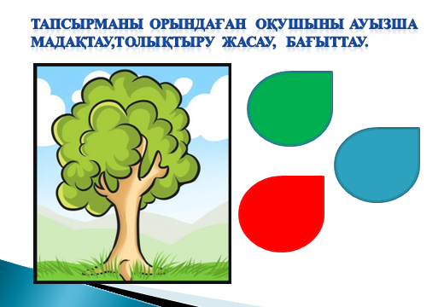  Түсіндім –жасыл жапырақ, сұрағым бар- көк жапырақ, түсінбедім – қызыл жапырақ. |  |  |  | Тапсырманы орындаған оқушыны мадақтау,толықтыру жасау, тиімді кері байланыс орнату.  «Плюс, минус, қызықты» тапсырмаларға арналған кестелер  Білім ағашының суреті, стикер.
Саралау –оқушыларға қалай көбірек қолдау көрсетуді жоспарлайсыз?  Қабілеті жоғары оқушыларға қандай міндет қоюды жоспарлап отырсыз? |  |  | Бағалау – оқушылардың материалды меңгеру деңгейін қалай тексеруді жоспарлайсыз? | Денсаулық және қауіпсіздік техникасының сақталуы
Саралау іріктелген тапсырмалар, нақты бір оқушыдан күтілетін нәтижелер, оқушыға дербес қолдау көрсету, оқу материалдары мен ресурстарын оқушылардың жеке қабілеттерін есепке ала отырып іріктеу (Гарднердің жиындық зият теориясы) түрінде болуы мүмкін.  Саралау уақытты ұтымды пайдалануды есепке ала отырып, сабақтың кез келген  кезеңінде қолданыла алады. |  |  | Бұл бөлімде оқушылардың сабақ барысында үйренгенін бағалау үшін қолданатын әдіс-тәсілдеріңізді жазасыз | Денсаулық сақтау технологиял ары. Сергіту сәттері мен белсенді іс- әрекет түрлері.  Осы сабақта қолданылат ын  Қауіпсіздік техникасы  ережелерінің тармақтары.
Сабақ бойынша рефлексия  Сабақ мақсаттары /оқу мақсаттары дұрыс қойылған ба? Оқушылардың барлығы ОМ қол жеткізді ме? Жеткізбесе, неліктен?  Сабақта саралау дұрыс жүргізілді ме? Сабақтың уақыттық кезеңдері сақталды ма? Сабақ жоспарынан қандай ауытқулар болды, неліктен? |  |  | Бұл бөлімді сабақ туралы өз пікіріңізді білдіру үшін пайдаланыңыз. Өз сабағыңыз туралы сол жақ бағанда берілген сұрақтарға жауап беріңіз.
Жалпы баға
Сабақтың жақсы өткен екі аспектісі (оқыту туралы да, оқу туралы да ойланыңыз)?
1:
2:
Сабақты жақсартуға не ықпал ете алады (оқыту туралы да, оқу туралы да
ойланыңыз)?
1:
2:
Сабақ барысында сынып туралы немесе жекелеген оқушылардың
жетістік/қиындықтары туралы нені білдім, келесі сабақтарда неге көңіл бөлу
қажет?

